《操作系统》课程实验报告
实验名称 | Linux命令及虚拟机 |  |  |  |  | 实验序号 | 1
姓 名 | 黄烈辉 | 系院专业 | 信管 | 班 级 | 17 | 学 号 | 10207170532
实验日期 | 2012年11月 |  | 指导教师 | 丘文锋 |  | 成 绩
一、实验目的和要求
1．了解Linux操作系统的发行版本;了解Vitural Box的使用;
2、掌握Red Hat Linux 系统的安装方法;
3、熟悉Red Hat Linux操作系统的环境;
4、掌握Red Hat Linux 系统下各类常用的命令使用
二、实验预习内容
1．安装VirtualBox。
下载并安装VirtualBox。
如果要求需要安装权限， 点击“继续”
三、实验设备
1. 配置名 配置参数
硬盘 ≥8GB
内存 ≥1GB
磁盘文件格式 NTFS, 以支持大的镜像文件
操作系统 Win32 XP +
软件 VirtualBox Red Hat Linux Server
四、实验内容及步骤
1．安装 VirtualBox.

2．安装Red Hat Linux Server虚拟镜像

3．Linuxstuff目录下创建一个新的目录backups
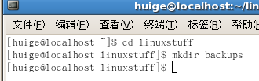
4 使用cd, ls和pwd来遍历文件系统
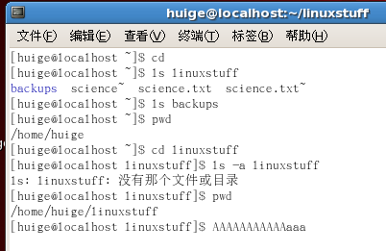
5、创建science.txt文件的拷贝science.bak。
6、使用mkdir创建一个称为tempstuff目录，然后使用rmdir命令删除它
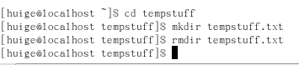
（说明若是编程实验，以流程图说明基本程序逻辑，列举主要函数的定义及基本用法，说明程序实现的基本原理）
五、实验结果、分析与心得
1．了解Vitural Box的使用;掌握Red Hat Linux 系统的安装方法;熟悉Red Hat Linux操作系统的环境;掌握Red Hat Linux 系统下各类常用的命令使用
2．心得：通过本次实验，对Linux系统有了初步了解，有助于以后的学习与工作,Linux
相对于Windows系统有其他的优点，特别是命令的使用。
教师评语：

成绩:

教师签字：

实验报告编写说明：

- 实验名称和实验编号：填写以所用实验指导书内容为准；
- 系院专业：填写学生所在的系院和专业中文名称，可以简述（如计算机科学与技术）；
- 班级：填写学生所在的自然班号（7位）；
- 实验目的和要求、实验项目摘要：填写以所用实验指导书内容为准；
- 实验预习内容：填写学生实验前所做的准备情况（包括资料查阅和上机预学）；
- 实验结果与分析：填写实验结果完成情况和实验中所遇问题及解决方法（或体会）；
- 成绩：由指导教师填写，采用中文五级制。

注：* 实验报告填写时，注意输入信息的字体格式（宋体、五号），如果用复制应采用选择性粘贴的 “无格式文本”方法完成；
* 实验结果文件另外送交存档（文件目录存储结构由指导教师指定）。

